1. **Análisis del problema (Descripción)**

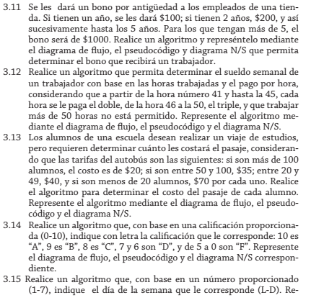

**Datos de entrada:**

Definir calificacion Como Entero;

**Proceso:**

Si calificacion = 10 Entonces

Escribir "A"

FinSi

Si calificacion = 9 Entonces

Escribir "B"

FinSi

Si calificacion = 8 Entonces

Escribir "C"

FinSi

Si calificacion = 7 Entonces

Escribir "D"

FinSi

Si calificacion = 6 Entonces

Escribir "E"

FinSi

Si calificacion<=5 Entonces

Escribir "F"

1. **Diseño de Algoritmo**

Pseudocódigo:

Algoritmo CalificacionEnLetra

Definir calificacion Como Entero;

Escribir Sin Saltar "Ingrese el valor de calificacion:";

Leer calificacion;

Si calificacion = 10 Entonces

Escribir "A";

FinSi

Si calificacion = 9 Entonces

Escribir "B";

FinSi

Si calificacion = 8 Entonces

Escribir "C";

FinSi

Si calificacion = 7 Entonces

Escribir "D";

FinSi

Si calificacion = 6 Entonces

Escribir "E";

FinSi

Si calificacion<=5 Entonces

Escribir "F";

FinSi

FinProceso

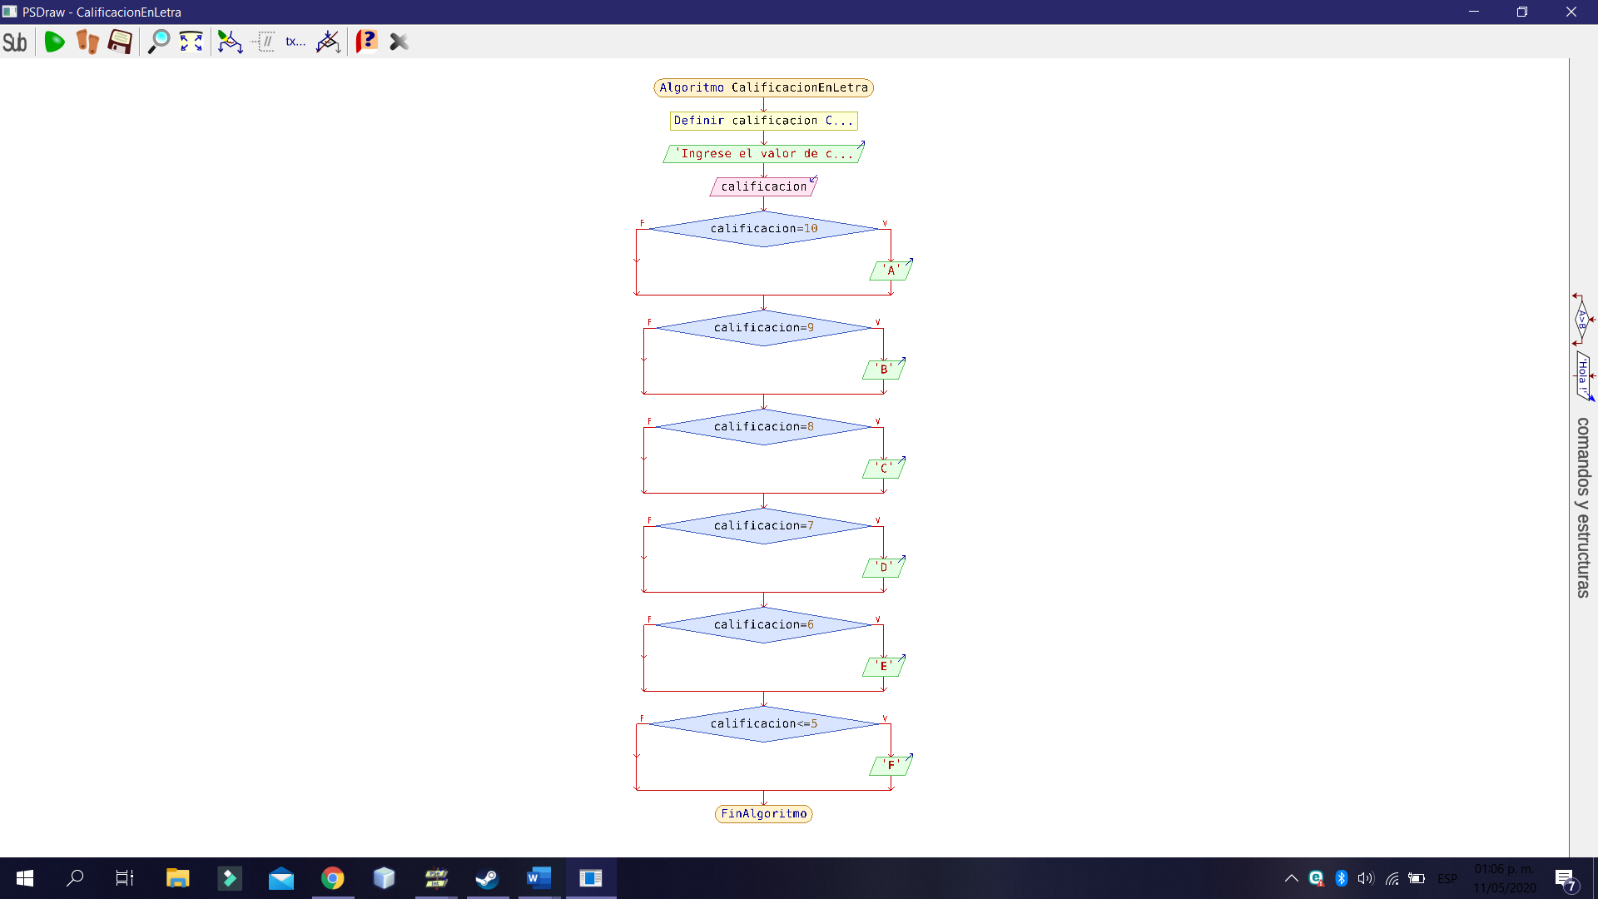**Diagrama de Flujo (DFD):**

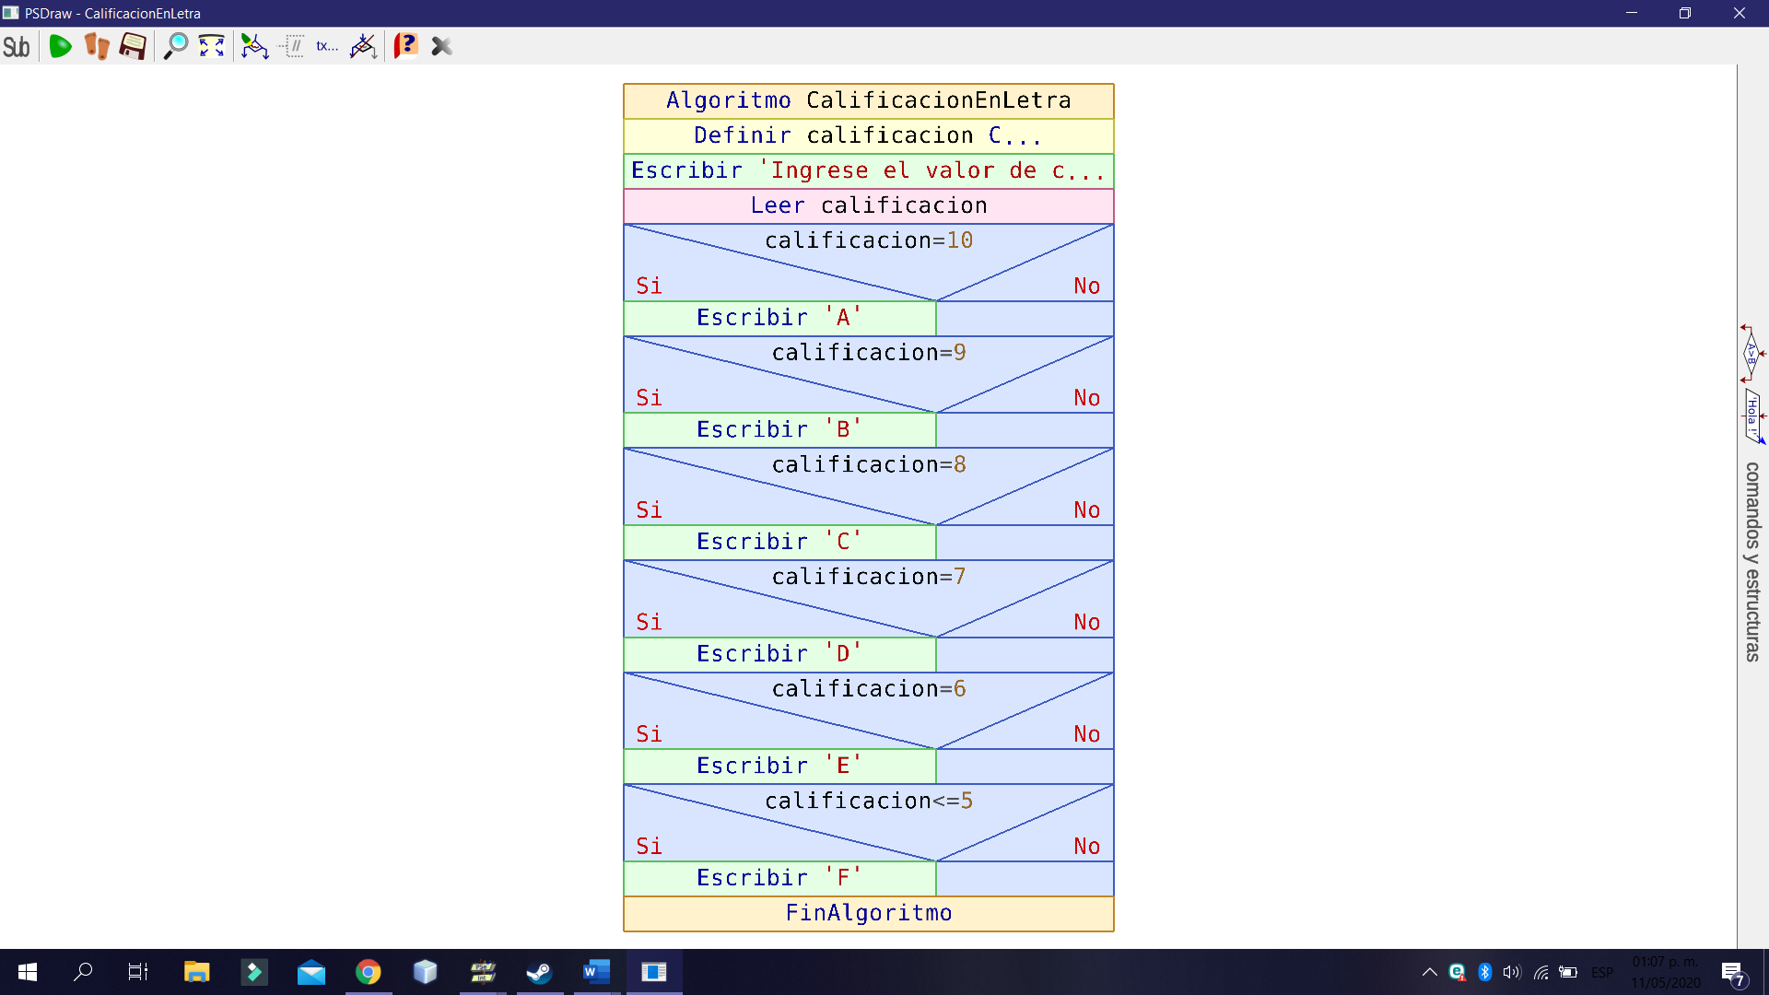**Diagrama de N/S**